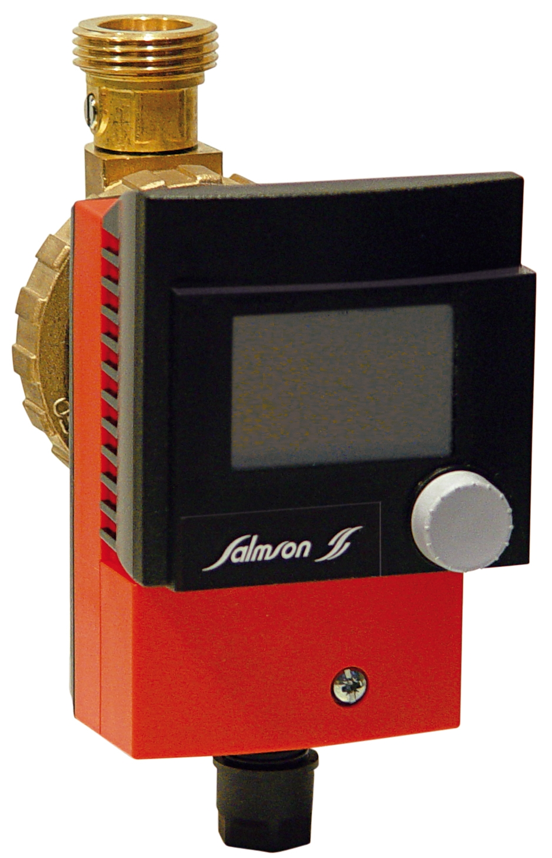

SALMSON LANCE THERMO’CLOCK,
CIRCULATEUR DE CONFORT
POUR L’EAU CHAUDE SANITAIRE DANS L’HABITAT

Janvier 2006

A l’occasion d’INTERCLIMA 2006, SALMSON a lancé THERMO’CLOCK, nouveau circulateur d’eau chaude sanitaire dans l’habitat. Produit de confort, grâce au maintien de la température de l’eau demandée au moment souhaité, THERMO’CLOCK présente de nombreux avantages tant pour le client utilisateur que pour les plombiers installateurs.

- Pour le client utilisateur, ce produit « intelligent » offre un confort jusqu’à présent inédit :
    - La température est maîtrisée dès l’ouverture du robinet, les utilisateurs ne perdent plus de temps à attendre l’eau chaude,
    - Le programmateur intégré permet un fonctionnement adapté aux besoins des habitants, il favorise donc les économies d’énergie,
    - L’eau chaude est instantanément distribuée, il n’y a plus de gaspillage d’eau,
    - La désinfection thermique est automatique, THERMO’CLOCK apporte un soutien indispensable à la chaudière contre la légionellose.

- Pour les installateurs, il est :
    - pratique :
      - Le corps de pompe G1’’est adapté aux installations sanitaires standard,
      - La connexion électrique est rapide, sans tournevis,
      - L’afficheur rétro - éclairé permet une meilleure visibilité même dans les endroits sombres.
    - polyvalent, il s’adapte à toutes les installations (neuves ou en rénovation)
    - simple tant dans sa mise en service que son utilisation :
      - les paramètres se règlent par un seul bouton (température, plages horaires, désinfection thermique),
      - la synchronisation est automatique avec la chaudière.
    - doté d’une mémoire qui permet de sauvegarder les réglages en cas de coupure de courant.
    - vendu avec les accessoires intégrés.

- Pour les distributeurs : Tout un kit d’aide à la vente est mis à leur disposition
    - Un poster pour informer les clients et animer les points de vente,
    - Une brochure à remettre aux installateurs résumant les avantages produits,
    - Un packaging clair et rassurant pour les acheteurs,
    - Un stop rayon pour la mise en avant en linéaire,
    - Une réglette de sélection intégrant tous les produits de la gamme eau chaude.

A propos du département « Bâtiment » de SALMSON

Le Bâtiment constitue le marché historique de Salmson. L’entreprise met ses solutions innovantes, la qualité indiscutée de ses produits et le dynamisme de ses équipes au service de ses clients du secteur de l’habitat.

Salmson propose des produits et des solutions domestiques et collectives pour :
- le génie climatique et le chauffage : circulateurs, pompes…
- la distribution, l’adduction/surpression : pompes de surfaces et immergées, pompes multicellulaires horizontales et verticales…
- le relevage : pompes et modules pour les eaux claires et chargées…
- l’assainissement collectif : eaux de drainage, de cuisine, eaux usées…

Contacts presse :

SALMSON Agence DM&A
Corinne Arpin Danièle Meunier
Tél : 01 30 09 83 53 Tél : 01 34 58 00 34
Email : corinne.arpin@salmson.fr agencedma@wanadoo.fr

